Material Escolar 2019
ENSINO FUNDAMENTAL - 8º ano EF

Área de Conhecimento | LIVRO  Título completo, Autor e Editora | Outros materiais
Códigos e Linguagens | LÍNGUA PORTUGUESA  - Coleção Alpha - Cibele Lopresti Costa, Greta Marchetti; Editora SM - 1. edição - São Paulo; 2017  - Dicionário de Língua Portuguesa conforme acordo ortográfico. Sugestões: Aurélio, Houaiss.  Leituras Obrigatórias  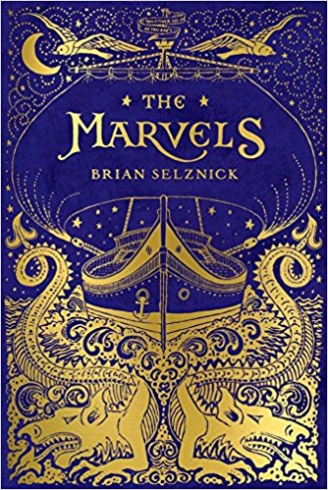I Trimestre  - Os Marvel´s - Editora SM - Brian Selznick  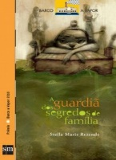  - A guardiã dos segredos  de família - Stella Maris  Rezende- SM  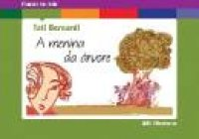  II Trimestre  - A menina da árvore-  Tati Bernardi- Moderna  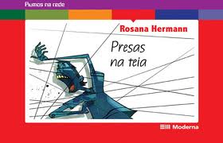  - Presas na teia –  Rosana Hermann-  Moderna | - 1 caderno grande de 96 folhas.  - 1 pasta para textos com, no mínimo, 20 sacos plásticos.  - Caneta marca texto
III Trimestre
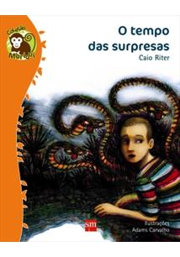
- Tempo de Surpresas - Editora SM - Tempo de Surpresas

- Marina- Carlos Ruiz
Zafón - Suma de Letras

LÍNGUA INGLESA

• Team Up 3, StandFor- FTD.
- Dicionário escolar de Português/Inglês: Oxford ou Collins Gem.

 | ARTE  - | - 01 Estojo (uso diário) contendo:  - Canetinhas  - Lápis de cor  - 02 Lápis preto 6B  - 02 Borrachas macias  - 01 Apontador com reservatório  - 01 Cola bastão  - 01 Tesoura com ponta redonda  - 01 Pasta com ferragem (uso diário), com:  - 10 folhas A4 pautadas  - 20 sacos plásticos A4  - 01 Bloco de papel Canson A4  - 02 Revistas para recorte  - Apontador com reservatório  - Borracha macia  - Tesoura com ponta redonda  - Régua  - Cola bastão  - Cola Branca  - 5 bastões refil de cola quente  - Tela para pintura 20x30cm  - Tinta guache 250ml (amarela)  - Caneta permanente preta  - Jornal
Matemática | MATEMÁTICA  - A Conquista da Matemática – Livro Texto - 8º ano. Livro Personalizado Editora FTD - Autores: J.R. Giovanni; B.Castrucci e J.R. Giovanni Jr. | - Régua 30cm  - Caderno grande  - Pasta para guardar trabalhos e avaliações
Ciências da Natureza | - CARNEVALLE, R. M. Araribá plus ciências. 4 ed. São Paulo: Moderna, 2014.
Ciências Humanas | GEOGRAFIA  - Projeto ATHOS - Sonia Castelar e Ana Paula Seferian -Editora FTD - 2014 | - Pasta A4 com sacos plásticos  - Papel vegetal formato folha A4
HISTÓRIA

- VICENTINO, Cláudio; VICENTINO José Bruno. História mosaico (plural). 2 ed. São Paulo: Editora scipione, 2016. Obra em 4 volumes para alunos do 6º ao 9º ano.
Ensino Religioso

- Sistema Marista de Ensino Religioso - 8º ano- FTD.

ANO LETIVO 2019
O calendário completo será disponibilizado no site* a partir de janeiro. Abaixo, destacamos as principais datas:

8/1 a 9/2 | Matrículas para Turno Integral, Pós-Turno e Extraclasse, na Secretaria
18/2 | Início das Aulas – Novos estudantes
19/2 | Início das Aulas – Estudantes veteranos
 | Acolhida da Educação Infantil e 1º ano do EF (por agrupamento e horários diferenciados a serem comunicados)
 | Início das aulas do Turno Integral e Pós-turno
18 a 20/2 | Venda dos livros didáticos – Sala de Espelhos, no 2º andar do Ginásio (acesso pelo estacionamento)
6/3 | Início das Atividades Extraclasse
24/7 a 4/8 | Recesso escolar de inverno

- Site www.colegios.redemarista.org.br/gracas

